JE MEMORISE « Ecrire» **Couplet 1**

|  |
| --- |
| **Ecoute le premier couplet** |

|  |
| --- |
| **Répète en regardant les images – A faire plusieurs fois** |

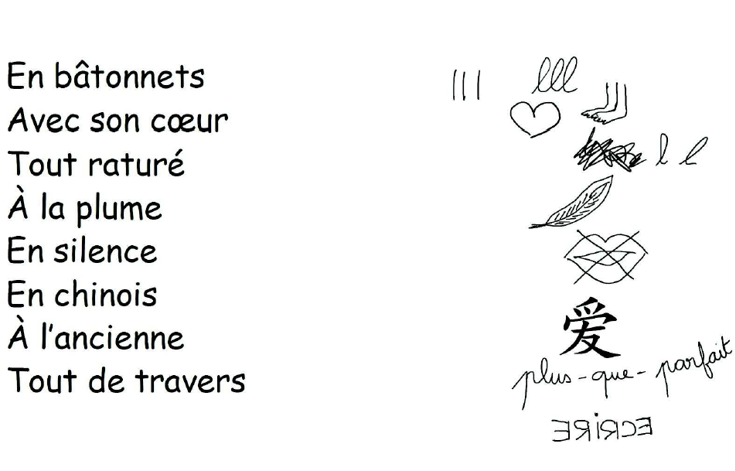

|  |
| --- |
| **Cache la partie au-dessus avec un cahier et essaie de dire par cœur…** |

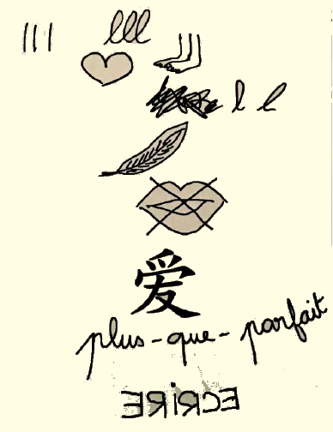

**Pour finir**

**\*Retourne ta fiche**

**\*Remets**

**\*Chante par coeur**

|  |
| --- |
| ……………………**Ecoute en essayant de comprendre les images.** |

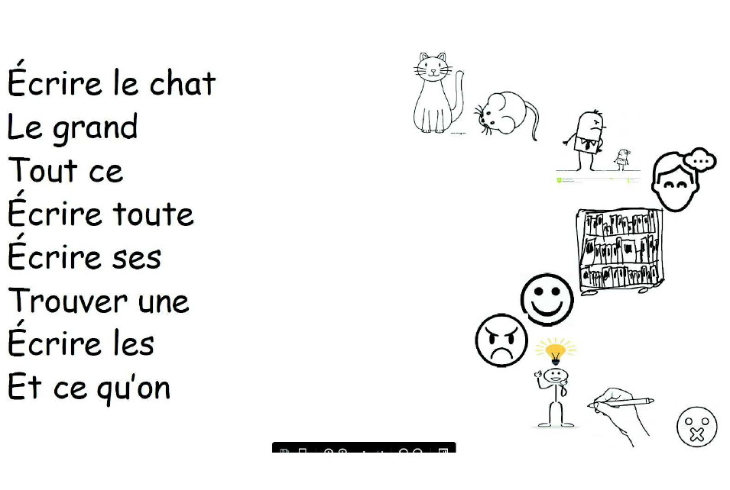

|  |
| --- |
| **Répète** |

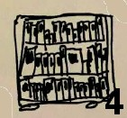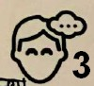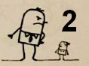

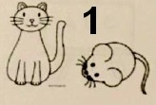

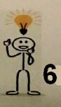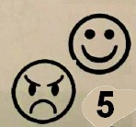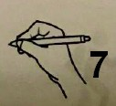

|  |
| --- |
| **Redis chaque partie de plus en plus vite en articulant ; Essaie d’enchaîner** |

|  |
| --- |
| ………………**Essaie de chanter tout le couplet en te servant des images** |